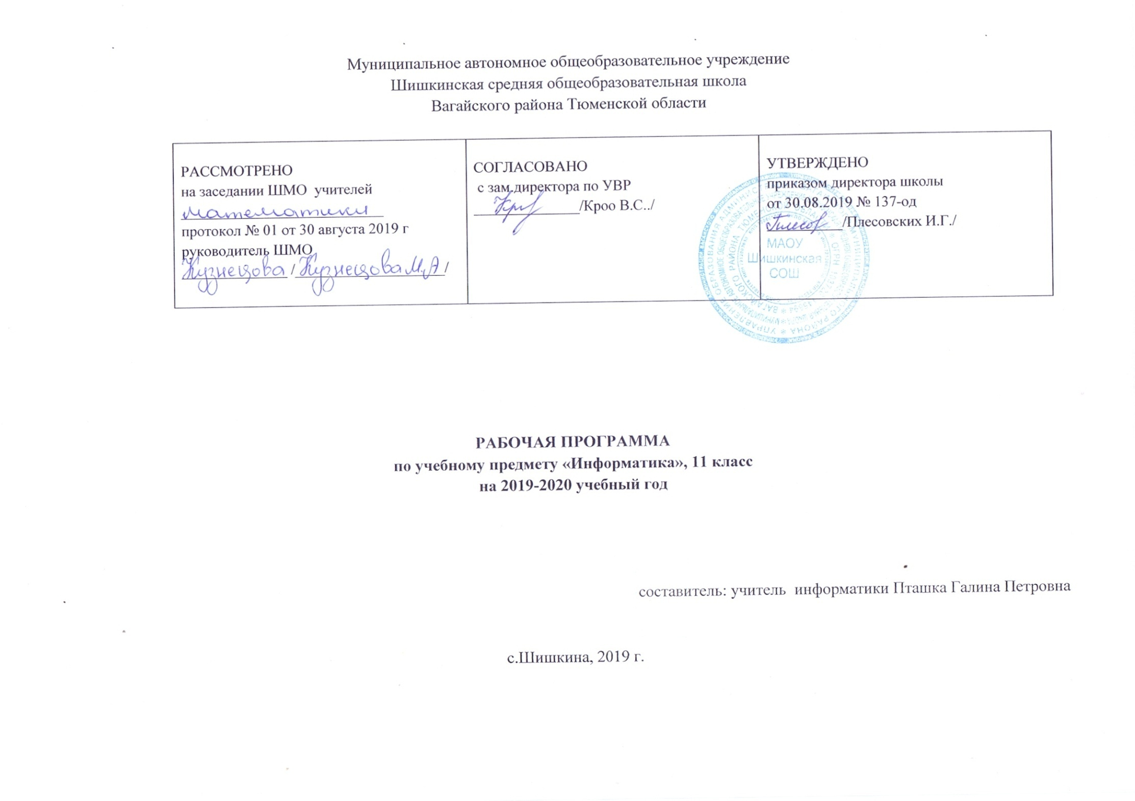
Пояснительная записка

Нормативно-правовые документы
Рабочая программа составлена на основе следующих документов:
- Федерального Закона «Об образовании в Российской Федерации» от 29.12. 2012 № 273 (в редакции от 26.07.2019 г);
- Приказа Минобразования России от 05.03.2004 №1089 «Об утверждении федерального компонента государственных образовательных стандартов начального общего, основного общего и среднего (полного) общего образования» (в редакции от 07.06.2017),
- Примерной программы среднего общего образования по информатике,
- Учебного плана среднего общего образования Муниципального автономного общего учреждения Шишкинской средней общеобразовательной школы Вагайского района Тюменской области
- Авторской программы по информатике, разработанной авторами учебников Семакиным И.Г., Залоговой Л.А., Русаковым С.В., Шестаковой Л.В.

Наименование программы, на основе которой разработана рабочая программа учебного курса
Рабочая программа по информатике и ИКТ для 11 класса составлена на основе федерального государственного образовательного стандарта среднего (полного) общего образования по информатике и ИКТ ( Базовый уровень); примерной программы курса «Информатика ИКТ» для 10-11 классов (базовый уровень), рекомендованной Минобрнауки РФ; авторской программы «Информатика и ИКТ» (базовый уровень) для 10-11 классов Семакина И.Г., Хеннер Е.К.
Курс 10 класса разделен на 4 раздела: «Информация», «Информационные процессы системах», «Информационные модели», «Программно-технические системы реализации информационных процессов». Курс 11 класса содержит 3 раздела: «Технологии использования и разработки информационных систем», «Технологии информационного моделирования», « Основы социальной информатики».

Информация о количестве учебных часов, на которое рассчитана рабочая программа
Программа рассчитана на 68 часов в старшей школе: 10 класс — 34 часов, 11 класс -34 часов, 1 час в неделю.

Требования к уровню подготовки выпускников 11 класса
В результате изучения информатики и информационных технологий ученик должен:
Знать и понимать:
- основные технологии создания, редактирования, оформления, сохранения, передачи информационных объектов различного типа с помощью современных программных средств информационных и коммуникационных технологий;
- назначение и виды информационных моделей, описывающих реальные объекты и процессы;
- назначение и функции операционных систем.
Уметь:
- оперировать различными видами информационных объектов, в том числе с помощью компьютера, соотносить полученные результаты с реальными объектами;
- распознавать и описывать информационные процессы в социальных, биологических и технических системах;
- использовать готовые информационные модели, оценивать их соответствие реальному объекту и целям моделирования;
- оценивать достоверность информации, сопоставляя различные источники;
- иллюстрировать учебные работы с использованием средств информационных технологий;
- создавать информационные объекты сложной структуры, в том числе гипертекстовые документы;
- просматривать, создавать, редактировать, сохранять записи в базах данных, получать необходимую информацию по запросу пользователя;
- наглядно представлять числовые показатели и динамику их изменения с помощью программ деловой графики;
- соблюдать правила техники безопасности и гигиенические рекомендации при использовании средств ИКТ.
Использовать приобретенные знания и умения в практической деятельности и повседневной жизни для:
- эффективного применения информационных образовательных ресурсов в учебной деятельности, в том числе самообразовании;
- ориентации в информационном пространстве, работы с распространенными автоматизированными информационными системами;
- автоматизации коммуникационной деятельности;
- соблюдения этических и правовых норм при работе с информацией;
- эффективной организации индивидуального информационного пространства;
- понимания взаимосвязи учебного предмета с особенностями профессий и профессиональной деятельности, в основе которых лежат знания по данному учебному предмету.

Содержание учебного материала в 11 классе.
- Технология использования и разработки информационных систем (22 ч.)
Понятие информационной системы (ИС), классификация ИС. Компьютерный текстовый документ как структура данных. Использование оглавлений и указателей в текстовом редакторе. Использование закладок и гиперссылок. Гипертекст.
Интернет как информационная система Работа с электронной почтой. Работа с информационными службами Интернета. World Wide Web – Всемирная паутина. Средства поиска данных в Интернете. Поиск данных в Интернете. Web-сайт – гиперструктура данных. Создание сайта с помощью HTML.
Геоинформационные системы. Работа в ГИС.
База данных – основа информационной системы. Проектирование многотабличной базы данных. Создание базы данных. Сортировка в базах данных. Создание межтабличных связей. Запросы как приложения информационной системы. Формирование запросов в базах данных. Логические условия выбора данных. Поиск в базе данных. Применение фильтров.

- Технология информационного моделирования ( 8 ч.).
Понятие модели. Виды моделей. Моделирование зависимостей между величинами. Моделирование зависимостей; статистическое моделирование Модели статистического прогнозирования.
Корреляционное моделирование. Моделирование корреляционных зависимостей.
Оптимальное планирование. Модели оптимального планирования.

- Основы социальной информатики (3 ч.)
Информационные ресурсы. Информационное общество. Правовое регулирование в информационной сфере.

- Повторение(1 ч.)
Учебно-тематический план

№ | Тема | Кол-во часов
 |  | общее | теория | практика | Контрольные работы
11 класс
1. | Технологии использования и разработки информационных систем | 22 | 8 | 13 | 1
2. | Технологии информационного моделирования | 8 | 3 | 4 | 1
3. | Основы социальной информатики | 3 | 2 | 1
4. | Обобщение материала | 1 |  |  | 1
 | Итого: | 34 | 16 | 15 | 3

Реестр интегрированных уроков

№ п/п | Содержание |  | Форма организации учебной деятельности | ЦОРы | Объект социокультурной и социо-производственной инфраструктуры | Дата
 | Предмет 1, количество часов, общая тема, тема по предмету | Предмет 2, количество часов, общая тема, тема по предмету
1 | География -1 часОбщая тема: «Сравнительная характеристика экономико-географического положения двух стран с использованием базы данных Зарубежной Азии»  Тема по предмету: Сравнительная характеристика экономико-географического положения двух стран | Информатика – 1 час  Общая тема: «  Тема по предмету: «Расширение базы данных». Практическая работа № 11 «Расширение БД «Субрегионы Зарубежной Азии». Работа с формой. Создание отчетов» | Урок-практикум | Интернет – ресурсы | Проведение интегрированного занятия в компьютерном классе | 23.12.19

Календарно-тематическое планирование по информатике в 11 классе

№ п/п | Тема урока | Тип урока | Основные виды деятельности  Формы работы | Формы контроля | Интеграция предметов | Дата
 |  |  |  |  |  | план | факт
 | Технология использования и разработки информационных систем – 22 часа
1 | Введение. ТБ в кабинете информатики. Понятие информационной системы (ИС). Классификация ИС. | Изучения нового материала | Учащиеся познакомятся со структурой информатики. Повторят правила ТБ в кабинете информатики, требования гигиены, эргономики и ресурсосбережения при работе в кабинете. Работа с учебником по теме « Классификация информационных систем» | Самоконтроль |  | 2.09
2 | Компьютерный текстовый документ как структура данных | Изучения нового материала | Средства текстового процессора для организации документа; работа с учебником; умение внимательно воспринимать информацию и запоминать её | Самоконтроль |  | 9.09
3 | Практическая работа № 1 «Гипертекстовые структуры» | Применение знаний и умений | Автоматически создавать оглавление документа с гиперссылкой (оглавление, указатели, закладки, гиперссылки). Организовывать внутренние и внешние связи в текстовом документе | Самоконтроль |  | 16.09
4 | Интернет как глобальная информационная система Практическая работа № 2 «Интернет: работа с эл. почтой и телеконференциями» | Комбинированный урок | Назначение коммуникационных служб Интернета, назначение информационных служб Интернета. Что такое прикладные протоколы. Работа с электронной почтой. | Фронтальный опрос. Поэтапный контроль |  | 23.09
5 | Всемирная паутина – World Wide Web Практическая работа № 3 «Интернет: работа с браузером. Просмотр Web-страниц» | Комбинированный урок | Изучить основные понятия WWW: Web-страница, Web-сервер, Web-сайт, Web-браузер, НТТР-протокол, URL-адрес. Обращаться к Web-сайтам путем прямого указания URL-адреса, работать с настройками браузера. | Поэтапный контроль |  | 30.09
6 | Средства поиска данных в Интернете. Практическая работа № 4 «Интернет: работа с поисковыми системами, сохранение загруженных Web-страниц» | Комбинированный | Осуществлять поиск информации в Интернете с помощью поисковых каталогов и указателей. Копировать данные с Web-сайтов и внедрение их в различные документы | Поэтапный  контроль |  | 7.10
7 | Web-сайт – гиперструктура данных. Практическая работа № 5 «Интернет: создание Web-сайта с помощью Microsoft Word» | Комбинированный урок | Выучить какие существуют средства для создания Web-страниц, в чем состоит проектирование Web-сайта, что значит опубликовать Web-сайт, возможности текстового процессора по созданию Web-страниц. Создавать несложный Web-сайт с помощью MW, создавать несложный Web-сайт на языке HTML. | Поэтапный  контроль |  | 14.10
8 | Практическая работа № 6 «Создание собственного сайта» | Применение знаний и умений | Создавать несложный Web-сайт с помощью MW, создавать несложный Web-сайт на языке HTML. | Поэтапный контроль |  | 21.10
9 | Геоинформационные системы. Практическая работа № 7 «Поиск информации в геоинформационной модели». | Изучения нового материала | Учащиеся узнают, что такое ГИС, области приложения ГИС, как устроена ГИС, приемы навигации ГИС. Выполнят поиск информации в общедоступной ГИС | Тест |  | 11.11
10 | База данных – основа информационной системы. Практическая работа № 8 «Знакомство с СУБД Microsoft Access» | Комбинированный | Учащиеся узнают, что такое база данных (БД). Какие модели данных используют в БД. Выполнят практическую работу с готовой БД, где рассмотрят основные понятия реляционных БД: запись, поле, тип поля, главный ключ. Определение и назначение СУБД. | Поэтапный контроль |  | 18.11
11 | Проектирование многотабличной базы данных | Изучения нового материала | Проектирование многотабличной БД с помощью реляционной СУБД. | Взаимный контроль |  | 25.11
12 | Создание базы данных Практическая работа № 9 «Создание базы данных «Субрегионы Зарубежной Азии» | Комбинированный урок | Рассмотрят этапы создания многотабличной БД с помощью реляционной СУБД. Создание многотабличной БД средствами конкретной СУБД | Поэтапный контроль |  | 2.12
13 | Запросы как приложения информационной системы | Изучения нового материала | Познакомятся со структурой команды запроса на выборку данных из БД. Организация запроса на выборку в многотабличной БД. | Тест |  | 9.12
14 | Логические условия выбора данных Практическая работа № 10 «Реализация простых запросов с помощью конструктора» | Комбинированный урок | Узнают, какие основные логические операции используются в запросах. Правила представления условия выборки на языке запросов и в конструкторе запросов. Реализовывать простые запросы на выборку на выборку данных в конструкторе запросов | Тест |  | 16.12
15 | Интегрированное занятие по теме «Сравнительная характеристика экономико-географического положения двух стран с использованием базы данных Зарубежной Азии»  Расширение базы данных. Практическая работа № 11 «Расширение БД «Субрегионы Зарубежной Азии». Работа с формой. Создание отчетов» | Комбинированный урок | Реализовывать запросы со сложными условиями выборки.  Реализовывать запросы с использованием вычисляемых полей. Создание отчета | Поэтапный контроль |  | 23.12
16 | Контрольная работа по теме «Технология использования и разработки информационных систем» | Контроль знаний | Проверка свободного пользования умением обобщения и систематизации знаний | Тест |  | 28.12
 | Технологии информационного моделирования – 8 часов
17 | Моделирование зависимостей между величинами | Изучения нового материала | Познакомятся с понятиями: величина, имя величины, тип величины, значение величины.  Выяснят, что такое математическая модель, как происходит прогнозирование по регрессивной модели |  |  | 13.01
18 | Модели статистического прогнозирования | Изучения нового материала | Используя табличный процессор, строить регрессивные модели заданных типов. Осуществление прогнозирования по регрессивной модели. | Поэтапный контроль |  | 20.01
19 | Практическая работа № 12 «Получение регрессионных моделей в Microsoft Excel. Прогнозирование в Microsoft Excel» | Комбинированный урок | Используя табличный процессор, строить регрессивные модели заданных типов. Осуществление прогнозирования по регрессивной модели. | Поэтапный контроль |  | 27.01
20 | Моделирование корреляционных зависимостей | Изучения нового материала | Что такое корреляционная зависимость. Что такое коэффициент корреляции. Какие средства существуют возможности у табличного процессора для выполнения корреляционного анализа. | Фронтальный опрос |  | 3.02
21 | Самостоятельная работа по созданию корреляционных зависимостей  Практическая работа № 13 «Расчет корреляционных зависимостей в Microsoft Excel» | Комбинированный урок | Вычислять коэффициент корреляционной зависимости между величинами с помощью табличного процессора | Самоконтроль |  | 10.02
22 | Модели оптимального планирования. Практическая работа № 14 «Решение задач оптимального планирования в Microsoft Excel» | Изучения нового материала | Практически выяснят, что такое стратегическая цель планирования, какие условия для нее могут быть поставлены, в чем состоит задача линейного программирования для нахождения оптимального плана, какие существуют возможности у табличного процессора для решения задачи линейного программирования. | Самоконтроль |  | 17.02
23 | Контрольная работа по теме «Технологии информационного моделирования» | Контроль знаний | Проверка свободного пользования умением обобщения и систематизации знаний;  умения осуществлять самоконтроль в учебной деятельности | Тест |  | 24.02
 | Методы программирования – 7 часов
24 | Структурное программирование. Паскаль – язык структурного программирования. | Изучения нового материала | История появления языка Pascal и причины его популярности. | Фронтальный опрос |  | 2.03
25 | Структуры алгоритмов и программ | Изучения нового материала | Структура программы, описание и преобразование типов, действия над типами, команды ввода и вывода информации. | Поэтапный контроль |  | 09.03
26 | Программирование ветвлений. Практическая работа №15 «Разработка программы, содержащей оператор ветвления» | Изучения нового материала | Научить учащихся составлять алгоритмы, в которых используется выбор альтернативы. Показать, что существуют задачи, в которых необходимо использовать несколько условных операторов, вложенные условные операторы. | Поэтапный контроль |  | 16.03
27 | Программирование циклов. Практическая работа №16 «Разработка программы, содержащей оператор цикла» | Изучения нового материала | Рассказать учащимся о необходимости использования циклических алгоритмов. Объяснить, как записываются, и как работают отдельные циклические команды. Продемонстрировать, как можно записать один и тот же фрагмент программы с использованием различных циклов. Научить решать задачи с использованием вложенных циклов. | Поэтапный контроль |  | 30.03
28 | Вспомогательные алгоритмы и подпрограммы. Практическая работа №17 «Разработка программы, содержащей процедуру» | Изучения нового материала | Объяснить, что такое метод пошаговой детализации и необходимость его применения в ряде задач. Рассказать учащимся, что такое процедуры и функции. Показать, как они записываются и чем они отличаются. Объяснить, в каких случаях удобно использовать процедуры, а в каких функции. | Поэтапный контроль |  | 6.04
29 | Массивы. Практическая работа №18 «Разработка программы с использованием одномерных массивов на языке Паскаль». | Изучения нового материала | Познакомить учащихся со структурным типом данных — массивами. Показать преимущество использования массивов при решении ряда задач. | Поэтапный контроль |  | 13.04
30 | Контрольная работа по теме: «Методы программирования» | Контроль знаний | Проверка знаний учащихся по программированию | Тест |  | 20.04
 | Основы социальной информатики – 4 часа
31 | Информационные ресурсы | Изучения нового материала | Работа с учебником по нахождению информации о том, что такое информационные ресурсы общества, из чего складывается рынок информационных ресурсов |  |  | 27.04
32 | Информационное общество | Изучения нового материала | Работа с учебником по нахождению информации о том, в чем состоят основные черты информационного общества, причины информационного кризиса и пути его преодоления. | Фронтальный опрос |  | 11.05
33 | Правовое регулирование в информационной сфере. Проблемы информационной безопасности | Изучения нового материала | Узнают, что есть основные законодательные акты в информационной сфере и этические нормы в информационной сфере деятельности, которые необходимо соблюдать | Фронтальный опрос |  | 18.05
34 | Заключительное занятие. Подведение итогов за год | Комбинированный | Проверка умения осуществлять самоконтроль в учебной деятельности | Итоговый контроль |  | 25.05

Материально-техническое обеспечение

I. Основная литература
1. Семакин И. Г., Хеннер Е. К. Информатика и ИКТ. Базовый уровень: учебник для 10-11 классов. — М.: БИНОМ. Лаборатория знаний, 2014.
2. Семакин И. Г., Хеннер Е. К., Шеина Т. Ю. Информатика и ИКТ. Базовый уровень: практикум для 10-11 классов. — М.: БИНОМ. Лаборатория знаний, 2013.
3. Информатика: задачник-практикум в 2 т. / Под ред. И. Г. Семакина, Е. К. Хеннера. — М.: БИНОМ. Лаборатория знаний, 2012.
4. Семакин И. Г., Хеннер Е. К. Информатика и ИКТ. Базовый уровень. 10-11 классы: методическое пособие — М.: БИНОМ. Лаборатория знаний, 2009.

II. Дополнительная литература
- Шелепаева А. Х. Поурочные разработки по информатике: базовый уровень. 10-11 классы. – М.: ВАКО, 2007.
- ЦОРы сети Интернет: http://metod-kopilka.ru, http://school-collection.edu.ru/catalog/, http://uchitel.moy.su/, http://www.openclass.ru/, http://it-n.ru/, http://pedsovet.su/, http://www.uchportal.ru/, http://zavuch.info/, http://window.edu.ru/, http://festival.1september.ru/, http://klyaksa.net и др.

III. Технические средства обучения.
- Компьютер
- Принтер
- Модем
- Устройства вывода звуковой информации – колонки для озвучивания всего класса.
- Сканер.

IV. Программные средства.
- Операционная система Windows ХР.
- Антивирусная программа Антивирус NOD 32
- Программа-архиватор WinRar.
- Интегрированное офисное приложение МS Office 2007.
- Программа-переводчик.
- Мультимедиа проигрыватель.

